20231391K12

(多选)用金属箔做成一个不带电的圆环，放在干燥的绝缘桌面上。小明同学用绝缘材料做的笔套与头发摩擦后，将笔套自上而下慢慢靠近圆环，当距离约为0.5 cm 时圆环被吸引到笔套上，如图所示。对上述现象的判断与分析，下列说法正确的是(　　)

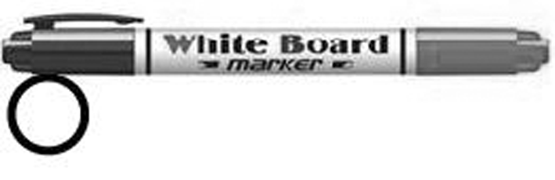

A．摩擦使笔套带电

B．笔套靠近圆环时，圆环上、下部分感应出异种电荷

C．圆环被吸引到笔套的过程中，圆环所受吸引力大于圆环的重力

D．笔套碰到圆环后，笔套所带的电荷立刻被全部中和